Lp. | Nr inwentarzowy | Nazwa | Cena księgowa | Cena wywoławcza  (brutto) | Wadium | Uwagi | Zdjęcia
1 | SRT-2804 | strugarko-wyrówniarka | 3904,00 | 1500,00 | 150,00 | - zużycie techniczne maszyn;  - brak osłon zabezpieczających; | 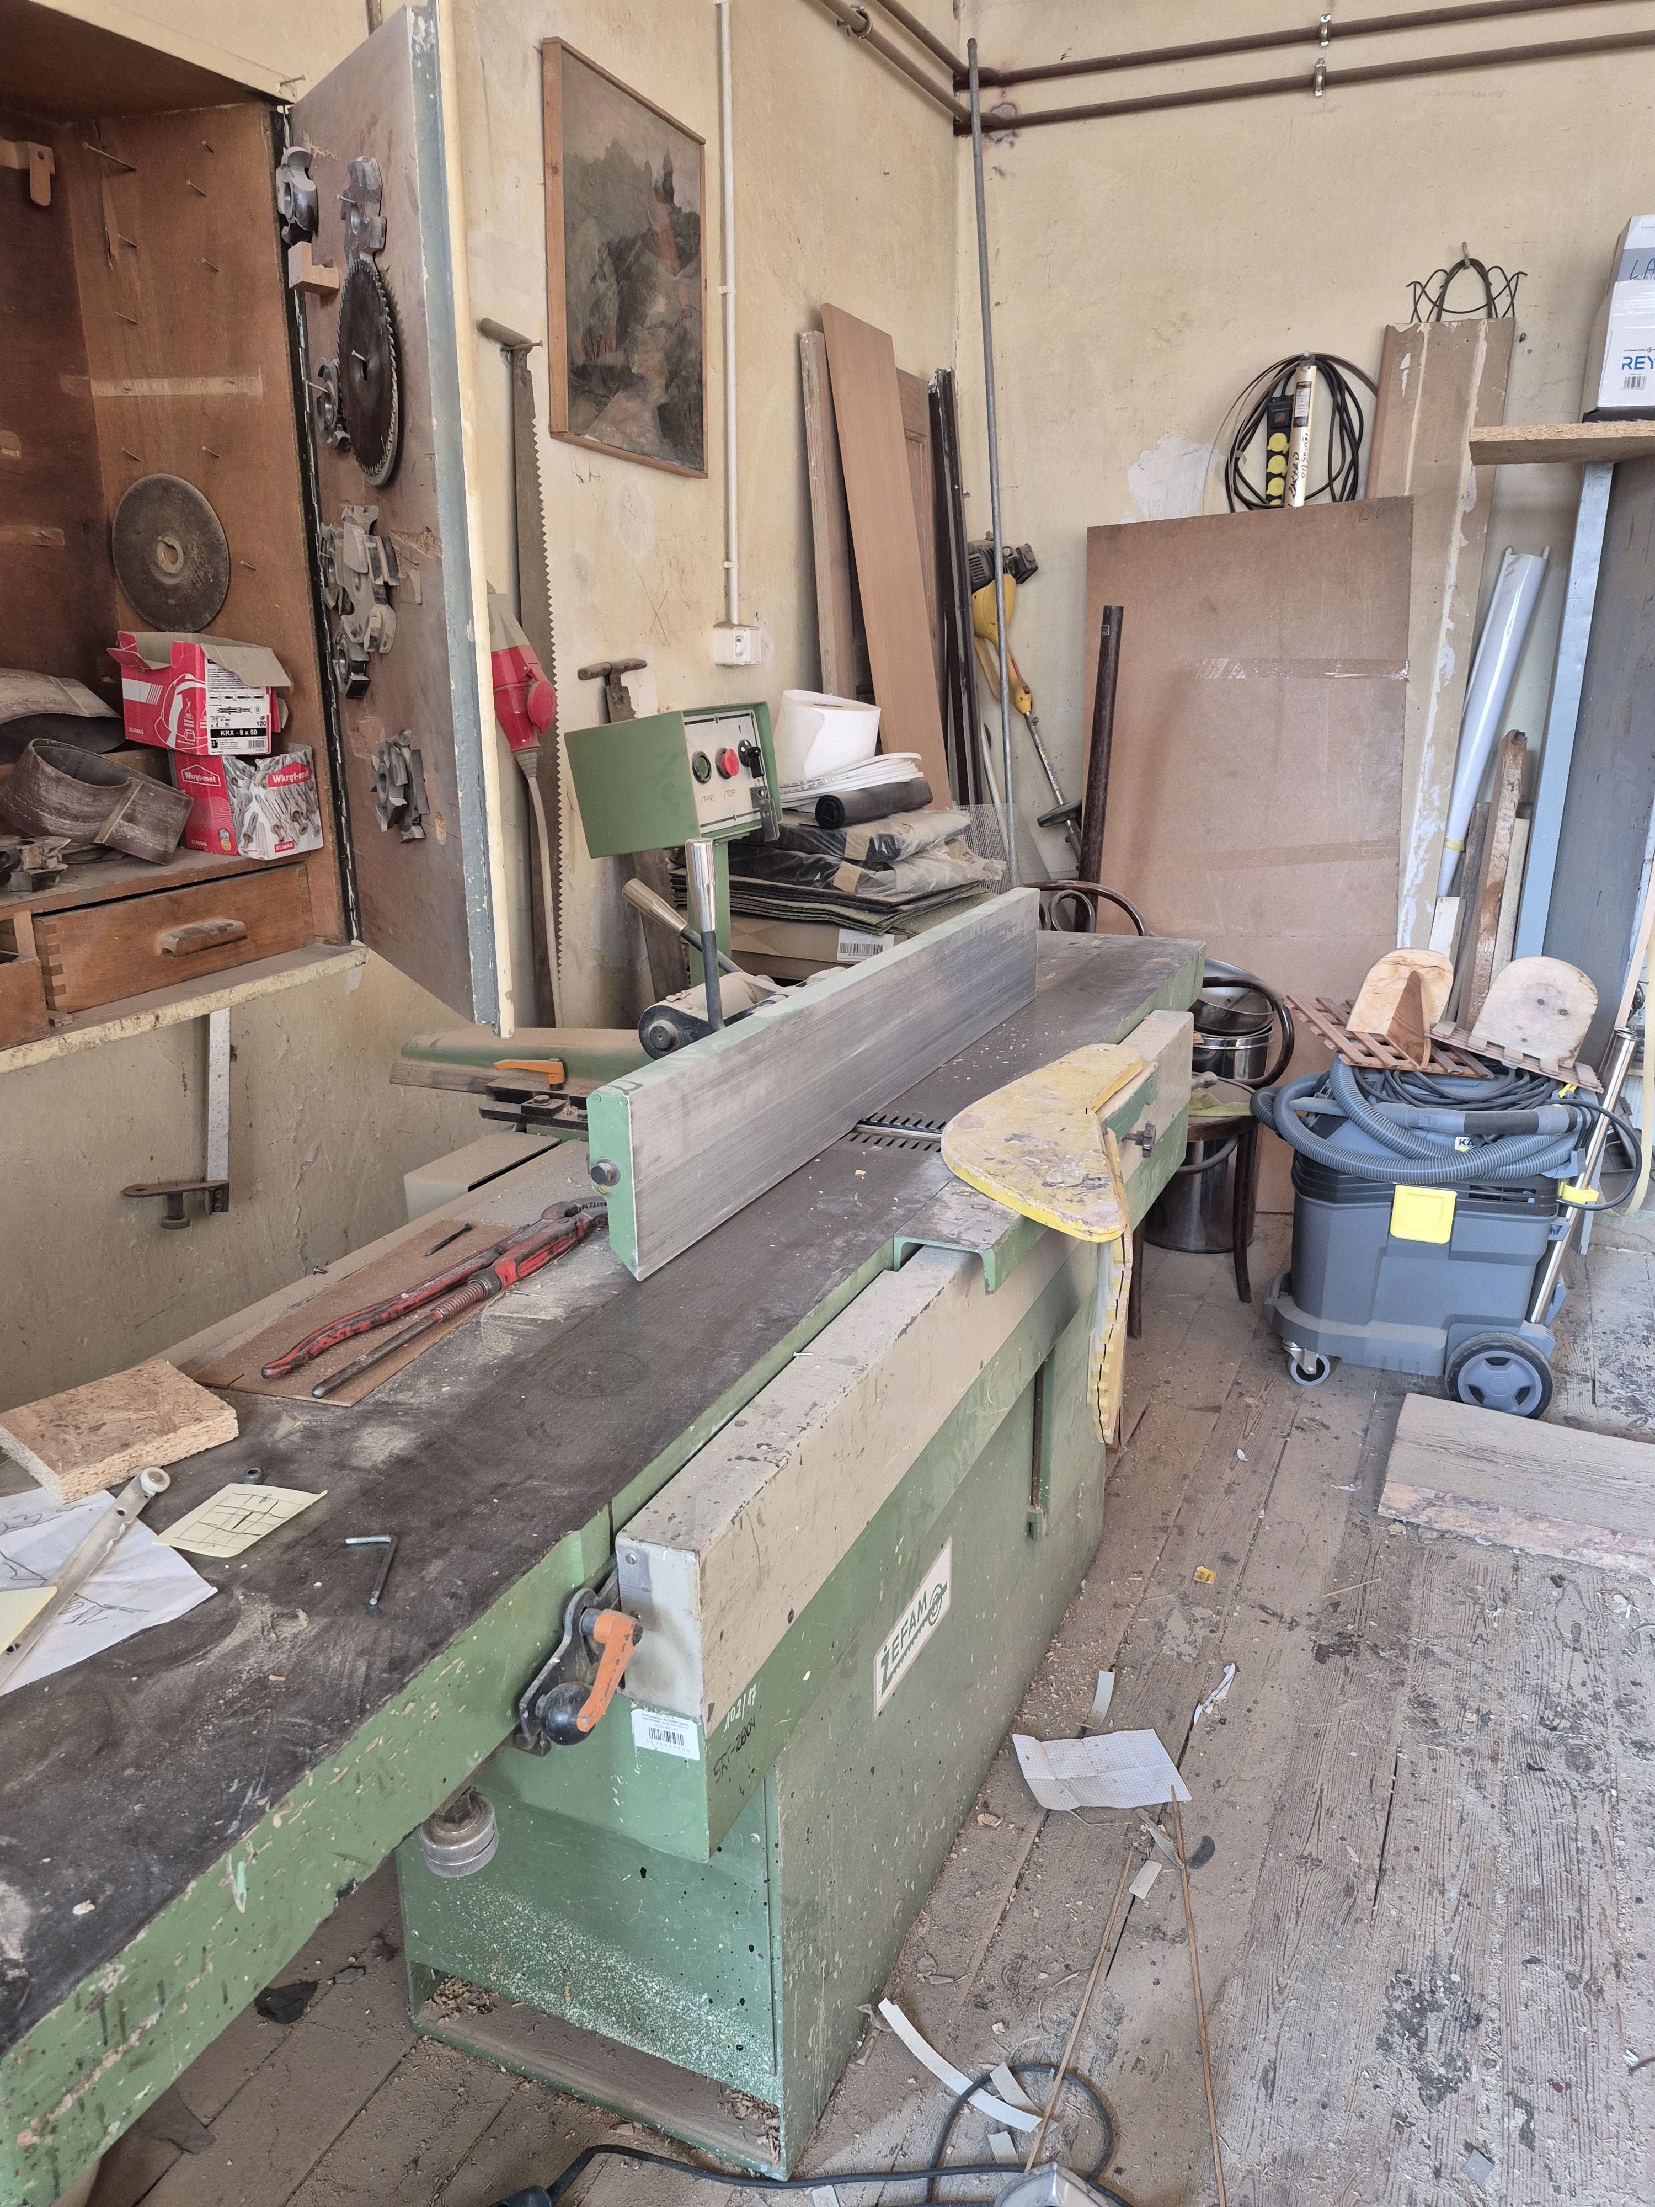  1993 r.
2 | W-167 | piła tarczowa | 0 | 1000,00 | 100,00 |  | 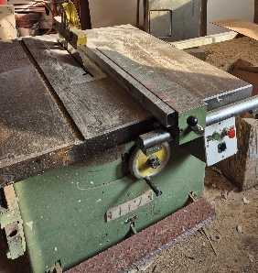  1988 r.
3 | W-174 | frezarka | 3443,20 | 1000,00 | 100,00 |  | 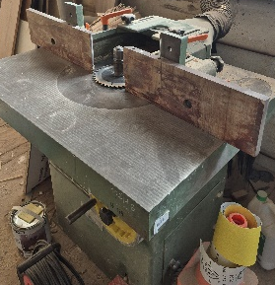  1993 r.
4 | ST-284 | krajarka | 258,10 | 2000,00 | 200,00 | - zużycie techniczne maszyn; | 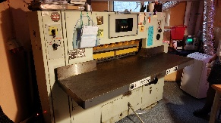  1994 r.
5 | - | agregat prądotwórczy | - | 3500,00 | 350,00 | - zużycie techniczne maszyn; | 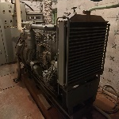  Rok budowy silnika: 1980

